Ćwiczenia dla Piotrka U i Kornela B
Temat: Ćwiczenia rozciągające mięśnie przykurczone
Obejrzyj obrazki i wykonaj po kolei każde ćwiczenie na tyle ile potrafisz.
Powtarzaj codziennie przez cały tydzień.
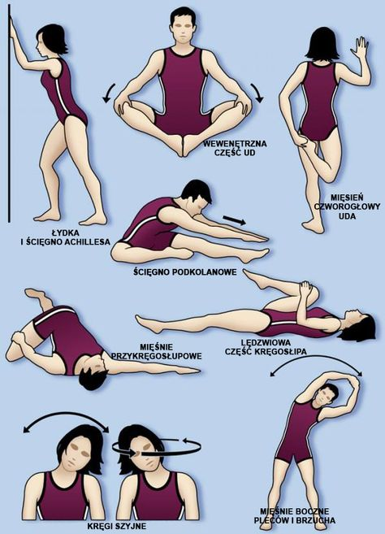

https://pl.pinterest.com/pin/557179785129934115/

